**实验3 离散系统的频率响应分析和零、极点分布**

**实验目的**：加深对离散系统的频率响应分析和零、极点分布的概念理解。

**实验原理**：离散系统的时域方程为



其变换域分析方法如下：

频域 

系统的频率响应为 

Z域 

系统的转移函数为 

分解因式 ** ，其中**和****称为零、极点。

在MATLAB中，可以用函数[z，p，K]=tf2zp（num，den）求得有理分式形式的系统转移函数的零、极点，用函数zplane（z，p）绘出零、极点分布图；也可以用函数zplane（num，den）直接绘出有理分式形式的系统转移函数的零、极点分布图。

另外，在MATLAB中，可以用函数 [r，p，k]=residuez（num，den）完成部分分式展开计算；可以用函数sos=zp2sos（z，p，K）完成将高阶系统分解为2阶系统的串联。

**实验内容**：求系统

 的零、极点和幅度频率响应。

**实验要求**：编程实现系统参数输入，绘出幅度频率响应曲线和零、极点分布图。

编写程序如下：

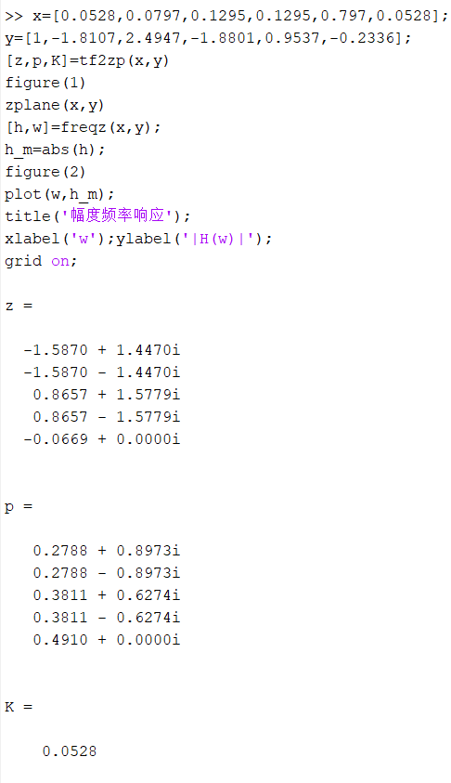

零级图：

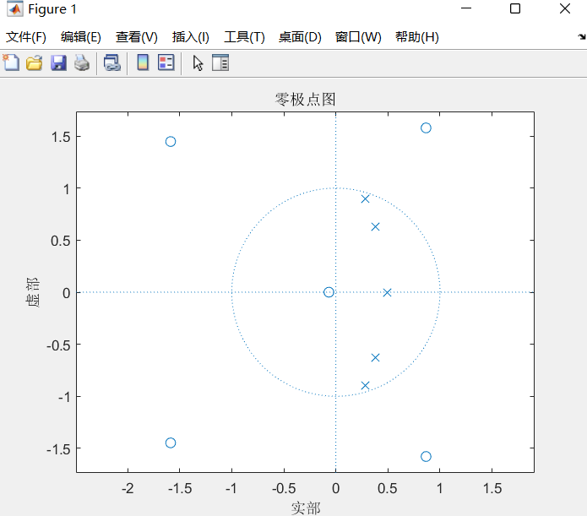

幅频相应

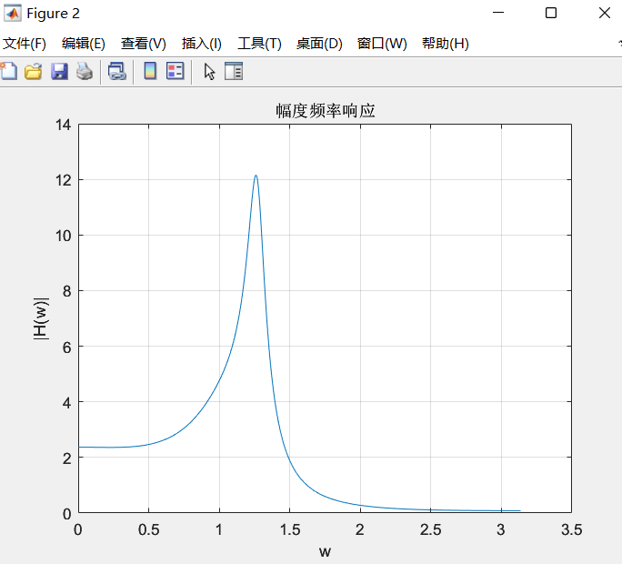

实验心得：

1. 系统的零点和极点对系统的稳定性、动态响应以及频率特性都有重要影响。通过使用 `tf2zp` 函数和 `zplane` 函数，可以直观地了解系统的零点和极点分布，进而评估系统的性质，如因果性和稳定性。

2. 使用 `residuez` 函数可以对系统进行部分分式展开，这在系统分析和控制中非常有用。通过部分分式展开，可以更直观地看出系统的性质。

3. ：`zp2sos` 函数可以将高阶系统分解为2阶系统的串联形式，这对于系统的实现和优化非常重要。这种形式的系统更易于分析和设计，并且可以更好地满足性能要求。

4. 除了了解系统的零、极点分布外，绘制系统的幅频响应曲线也是评估系统性能的重要手段。在MATLAB中，可以使用 `freqz` 函数来绘制系统的频率响应曲线，这有助于我更全面地了解系统在不同频率下的响应特性。

5. 通过编写程序并实际应用MATLAB函数，我对系统分析和设计的理论知识有了更深入的理解。通过不断地调试和优化程序，我不仅提高了对MATLAB工具的熟练程度，还加深了对数字信号处理这门课的理解。

6.通过这个实验，我不仅学会了如何使用MATLAB中的函数来分析和设计系统，还深入了解了系统的零、极点分布、部分分式展开和幅频响应等重要概念。